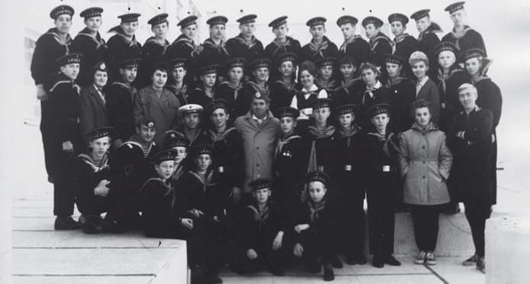 "Штормовая 1966г. 2 смена. 4ый экипаж. Вожатые Рейда Аделина Фёдоровна (Ивлева), Рейда Анатолий Иванович.
Анатолий Рейда:
«Штормовая 1966г. 2 смена. 4ый экипаж. Вожатые Рейда Аделина Фёдоровна (Ивлева), Рейда Анатолий Иванович (слева в пилотках). В центре среди ребят — Иван Матвеевич Ржевицкий и старшая вожатая Любовь Лашина. Фото сканировано из журнала Ориентир 04 2011».

